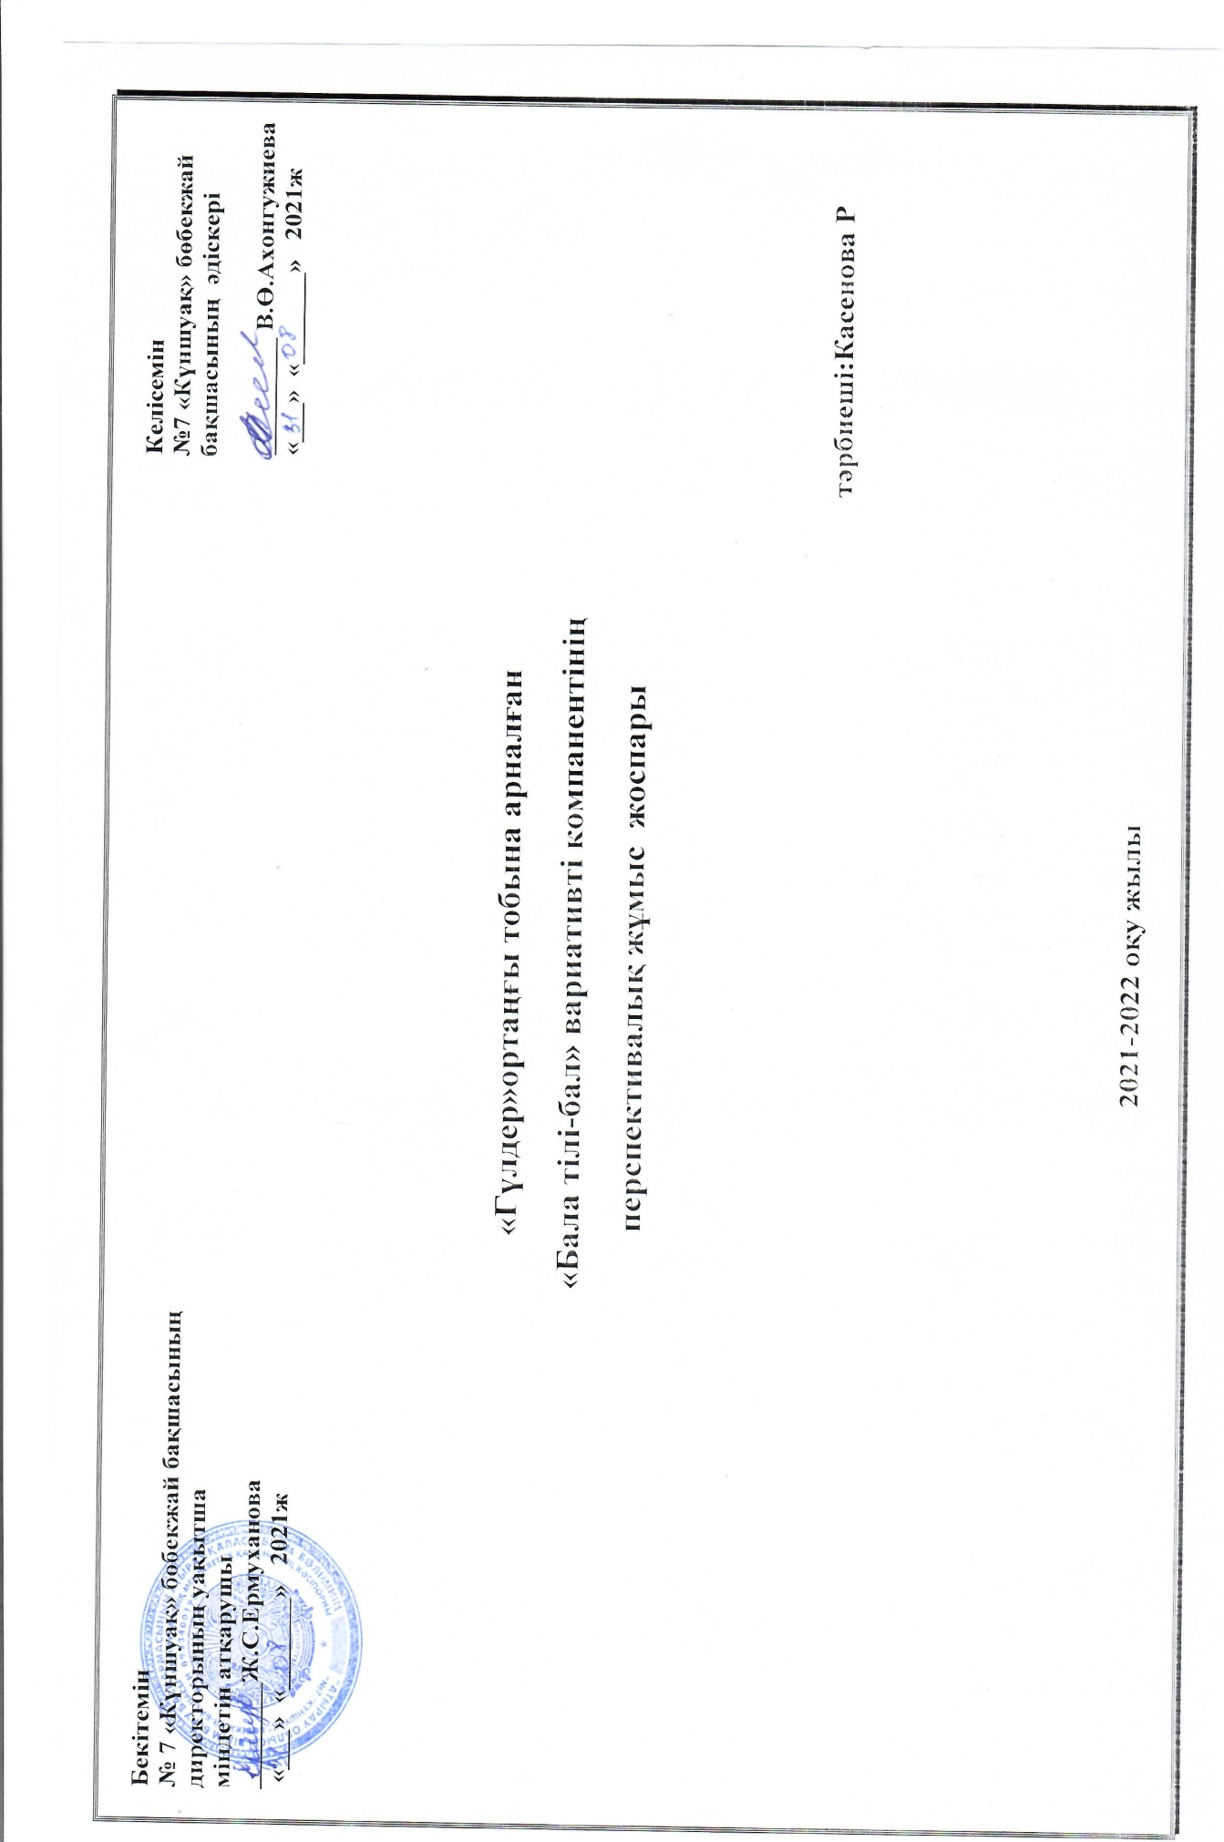

Түсінік хат

Балаларға арналған көркем шығармалар- баланы шынайы болмыстағы нақты әрекеттерден тысқары тұрған шалқар кеңістіктегі сан алуан құбылыстар мен адамдар әрекетімен таныстыра отырып,оны көркемдеп,баяндап,сонымен бірге баланың сөздік қорын молайтып,тілін дамытады.Көркем шығармалар қоршаған әлемді,дүниенің тұтас күшін танытумен бірге,сан алуан күйде ондағы заттармен құбылыстардан хабардар етеді.Мұндай шығармалар ересектер мен балалардың бірлескен әрекеттерінің мазмұнын байыта түседі.
Мемлекеттік және ана тілін үйреніп,үлкендермен және құрдастармен қарым-қатынас жасауға талпынысы бар.Мектепке дейінгі кіші жастағы бала тұлғасын қалыптасыру.Халық ауыз әдебиеті мен балалар шығармаларымен таныстыру.Жақсылық,өзара көмек,достық туралы дағдыларын қалыптастыру.
Міндеттері:
-Барлық дыбыстар мен сөздерді дұрыс айтуға үйрету;
-сөздік қорын байытып,сөйлеу барысында өз ойларын дұрыс,толық және қысқаша жеткізе білу дағдыларын қалыптастыру;
-Байланыстырып сөйлеуге үйрету;
–Шығармашылық тілді дамыту;
-Халық ауыз әдебиеті мен балалар әдебиеті арқылы адами қарым-қатынас әлемімен таныстыру; –Ертегі,өлең,әңгіме,мақал-мәтел,жұмбақ,сахыналау кейіпкерлердің қарапайым қарым-қатнастарын бағалауға тәрбиелеу;
-Үлкендермен құрдастарымен жайдары әңгімелесе білу дағдыларын қалыптастыру

№ | Тақырыбы | Мақсаты | Сағат саны
1 | «Біздің балабақша» | Балаларды өздері келіп жүрген балабақшасы туралы білімдерін қалыптастыру.Балабақшаға деген сүйіспеншілігін арттыру.Күн тәртібі туралы әңгімелеу | 1
2 | «Менің отбасым» | Әр баланың өз отбасы бар екенін еске түсіру.Отбасында кімдер тұратының сурет бойынша әңгімелету.Отбасына деген білімдерін бекіту.Ана,әже туралы тақпақ жаттату | 1
3 | «Біздің топ» | Балабақша және біздің топ туралы қызығушылықтарын ояту.Топтағы үлкендермен және достарымен қарым қатынасын қалыптастыру. | 1
4 | «Менің достарым» | Балалардың досқа деген адалдығын ояту.Ұйымшылдыққа баулу,сыйластыққа тәрбиелеу.  Тақпақтар,мақал-мәтелдер арқылы зейінін,есте сақтау,ойлау қабілетін дамыту.Өзін тануына,достарын бағалауға,бір-біріне көмектесіп қамқор болуға тәрбиелеу. | 1
5 | «Алтын күз» | Күз айы неге алтын күз деп аталатыны туралы түсінектерін кеңейту.Сурет бойынша  табиғаттағы өзгерістерді әңгімелеу.Байланыстырып сөйлеу тілін,көркемдік талғамын,қимыл-қозғалысын дамыту. | 1
6 | «Мамандықтың бәрі жақсы» | Мамандықтың түрлерімен таныстыра отырып,олардың еңбегін бағалай білуге,құрметпен қарауға тәрбиелеу.Шығармашылық тілді дамыту,өлеңді жатқа айтуға үйрету. | 1
7 | «Жабайы аңдар» | Аңдардың суретімен таныстыру.Өзгешеліктерін айтуға үйрету.Аңдардың қайда  мекендейтінін әңгімелеп түсіндіру. | 1
8 | «Қайдан келдің бауырсақ?» | Өлеңді оқып беріп,балаларға түсіндіру барысында сөздік қорларын,сөйлеу мәдениетін,ойлау қабілетін дамыту. Диалогты сөйлеуге үйрету.Бауырсақтың дастарқанға қандай еңбекпен келу жолдарын түсіндіру, нанды қастерлей білуге үйрету.Үлкендердің еңбегін бағалай білуге тәрбиелеу. | 1
9 | «Үй жануарлары» | Балаларға үй жануарлары туралы сурет бойынша әңгімелеу.Үй жануарларының пайдасы  жайында айтып түсіндіру.Олардың қайда тұратынын айтып түсіндіру. | 1
10 | «Үй құстары» | Балаларға үй құстары жайында мағлұмат беру арқылы олардың ауызша және байланыстыра сөйлеу техникасын дамыту.Үй құстары және олардың пайдасы туралы түсініктерін кеңейту.Сурет бойынша әңгіме құрату арқылы ауызекі сөйлеулерін және есте сақтау қабілеттерін дамыту.Балаларды үй құстарына  қамқор бола білуге тәрбиелеу. | 1  1
11 | «Біздің ойыншықтарымыз» | Ойыншықтар жайында тақпақ оқып,жаттатқызу.Оларға күтім керектігін үйрету,сындырмай таза ұстап ойнауға тәрбиелеу. | 1
12 | «Шалқан»ертегісі | Балалардың үлкендер еңбегін құрметтеуге,отбасында бір-біріне көмектесуге,ұйымшылдыққа тәрбиелеу. Балаларды әдеби кейіпкерлердің әрекеттерін бақылауға жаттықтыру.Ертегі мазмұнымен таныстыра отырып,ертегі кейіпкерлерінің сөздерін айтқызу арқылы оны сахналауға талпындыру.Балалардың тіл байлығын арттыру. | 1
13 | «Ғажайып қыс» | Қыс мезгілін сурет бойынша сипаттай білуге үйрете отырып,ойын мен ойын жаттығулары арқылы сөздік қорларын кеңейту. Табиғатты әсемдігін сезініп,сүйе білуге тәрбиелеу. | 1
14 | «Қар қандай?»  М. Гайдың ертегісі | Шығарманы мұқият тыңдауға үйрету,сөздік қорларын дамытып,ертегінің желісі бойынша әңгімелеуге дағдыландыру. | 1
15 | «Қысқы киімдер» | Балаларға қысқы киімдер туралы түсінік беру. Қысқы киімдерді ажырата білуге үйрету.Әр мезгілде киетін киімдерді атай білуге, жұмбақтарды шешу арқылы ойлау қабілеттерін дамыту.Киімді ұқыпты, таза киюге тәрбиелеу. | 1
16 | «Қысқы орман» | Қыс мезгілі туралы түсініктерін бекіту.Сурет бойынша қысқы орманның ерекшеліктерін түсіндіру,толық сөйлем құрастыру,сұраққа жауап бергізу арқылы ойлау қабілеттерін дамыту.Жануарларға қамқорлық жасау керектігін ұғындыру. | 1
17 | «Қош келдің,Жаңа Жыл!» | Қыс мезгіліндегі мерекелер жайлы мағлұмат беру.Сурет бойынша әңгіме құрастыру арқылы ойлау қабілеттерін дамыту.Аяз ата,Ақшақар,аққала деген сөздерді қатыстырып,сөз тіркестері мен сөйлемдер құрастыру арқылы сөздік қорларын молайту.Өлең сөздерін жатқа және мәнерлеп оқуға үйрету. | 1
18 | «Бауырсақ ертегісі» | Балаларды ертегі мазмұнын түсініп оны әңгімелеуге,диалог сөздерді мәнеріне келтіре айта білуге үйрету,есте сақтау қабілеттерін қалыптастыру.Балалардың ертегіге деген  қызығушылығын арттыра отырып сөздік қорын байыту.Көңіл-күйлерін терең түсініп,аяушылық сезімге қамқоршы болуға тәрбиелеу. | 1
19 | «Бау ма,бақша ма?» | Көкөністер мен жемістер туралы түсінік беру.Оларды сипаттап айтуға үйрету.Сөздік қорын молайту.Көкөністер мен жемістер туралы өлең жаттатқызу,жұмбақ жасыру. | 1
20 | «Тазалық-таза баланың досы» | Тазалық бұйымдарымен таныстыру.Сүлгі,сабын сөздерін қатыстырып,2-3сөзден тұратын сөйлем құрастыра білуге үйрету.Тазалық құралдары туралы жұмбақ жасыру,тақ жаттатқызу.Балаларды таза жүруге үйрету. | 1
21 | «Бағдаршам» өлеңі Әдібай Табылдиев | Шағын өлеңдерді жатқа айтуға үйрету.Бағдаршам туралы балалардың түсініктерін  бекіту.Көшеде жүретін көліктердің жол ережесімен таныстыру.Өлеңнің мазмұнын  түсінуге, есте сақтауға үйрету. | 1
22 | «Үш аю» ертегісі | Балаларға ертегі мазмұнын тыңдауға және түсінуге,бейнелі сөздерді есте сақтауға үйрету.  Кейіпкерлердің,оқиғалардың әрекетіне талдау жасау. «Үш аю» ертегісінің мазмұны туралы балалардың білімін бекіту.Сөйлеу белсенділігін, танымдық қызығушылықтарын дамыту. Балалардың сөздік қорын «жиһаз,ыдыс» сөздерімен байыту.Сөздерді анық айтып жаттықтыру. | 1
23 | «Тәуелсіз Қазақстан» | Қазақстан Республикасының тұңғыш Президенті, мемлекеттік рәміздер туралы  түсініктерін кеңейту. Оразақын Асқардың «Тәуелсіз Қазақстан» өлеңін оқи отырып,сөздердің мағынасын түсіндіру,өлең арқылы туған елге,жерге деген сүйіспеншіліктерін арттыру.Отанды, елді қорғауға тәрбиелеу. | 1
24 | «Ерке төлдер» | Үй жануарлары туралы қысқа әңгіме құрастыра отырып,жануарлардың төлдерінің  аттарын жекеше,көпше түрде атай білу қабілеттерін анықтау.Тілдегі дыбыстарды дұрыс айта білу дағдыларын бекіту. | 1
25 | «Қуыршақ бізге қонаққа келді» | Қуыршақты суреттеу арқылы әңгіме құрау.Үлгі бойынша балалардың ойыншықтарды  сипаттай білу білігін жетілдіру.Өз ойын еркін жеткізуге,жаңа сөздерді меңгертуге баулу.Эстетикалық талғамын арттыру. | 1
26 | «Көктем келді» | Көктем мезгіл туралы түсініктерін бекіту.Көктемгі ерекшеліктерді айтып беру.Көктемгі табиғат өзгерістерін сурет бойынша айтқызу,әңгіме арқылы ойларын жеткізуін қалыптастыру. | 1
27 | «Бәйшешек» | Балаларға көктемгі табиғат ерекшеліктері туралы түсінік беру.Көктемнің алғашқы гүлі бәйшешек туралы түсініктерін кеңейту.Мнемокесте арқылы тақпақ жаттатып үйрету. | 1
28 | «Анамның мерекесі» | Көктемнің алғашқы мерекесі аналардың мерекесі екенін түсіндіру.«Ана» туралы өлең оқып беру.Түсініктерін сұрау. | 1
29 | «Құстар-біздің досымыз» | Көктемнің ерекшелігімен бірге құстардың жылы жақтан келетіндігін түсіндіріп үйрету.Құстар тіршілігі туралы түсініктерін молайту.Оларға қамқорлық жасауға тәрбиелеу.«Құстар» туралы өлең оқып,не ұққандарын сұрап,сөздік қорын дамыту.Қоршаған ортаға қатысты түрлі сұрақтарға толық жауап беру дағдыларын бекіту. | 1  1
30 | «Армысың Наурыз» | Наурыз мерекесі ұлтттық мереке екенін түсіндіру.Наурыз мерекесінің ерекшеліктерін  сурет бойынша әңгімелету. Наурыз мерекесі туралы түсініктерін кеңейте отырып,«Наурызым армысың» өлеңін түсініп тыңдау дағдыларын қалыптастыру.Ұлттық құндылықтарымызды құрметтеуге тәрбиелеу. | 1
31 | «Ұлттық киімдер мен бұйымдар» | Балаларға қазақтың ұлттық киімдері мен бұйымдары туралы түсінік беру.Төл дыбыстарды анық айтуға жаттықтырып, сөздерді дұрыс айтқызып таныстыру.Сөздік қорларын молайтып,сөз тіркестерін құрастыру арқылы тілдерін дамыту. | 1
32 | «Киіз үй» | Киіз үй жабдықтарымен таныстыру.Киіз үйді ауа райының қандай жағдайда да пайдалануға болатындығын,киіз үй жабдықтары туралы айтып,балалардың есте сақтай білу қабілеттерін,тілдерін дамыту.Баланың сөздік қорын молайту арқылы,салт-дәстүр туралы ұғымдарын қалыптастыру | 1
33 | «Көшедегі көліктер» | Көліктер туралы түсінік беру,олардың түрлерін ажыратуға үйрету.Сөздік қорларын  толықтыру,тіл ұстарту жаттығуын дауыс ырғағын көтеру арқылы айтуға жаттықтыру. | 1
34 | «Ұшады-ұшпайды» | Түрлі әрекеттердегі және алуан түрдегі ауызша және байланыстыра сөйлеулерін дамыту.Заттардың қасиеттеріне қарай талдауға,олардың аттарын атай білуге үйрету.Табиғатта  ненің ұшатыны,ненің ұшпайтыны туралы түсіндіру арқылы зейіндері мен ойлау  қабілеттерін дамыту.Ұйымшылдыққа баулу. | 1
35 | «Қолғап» ертегісі | Сөйлеу мәнерлілігі мен қарқынына аса мән бере отырып,кейіпкерлер бейнесін көркем сомдауға,олардың ішкі жан-дүниесін жеткізе суреттеуге ұмтылыстарын арттыру.Сөйлеу мәнерлілігін,қиялдарын,есте сақтау қабілеттерін дамыту.Игілікке тәрбиелеу. | 1
36 | «Көңілді жаз» | Жаз мезгілі туралытүсінік беру.Сурет бойынша әңгіме құрауға және сөздерді байланыстырып айтуға дағдыландыру. Табиғатқа,қоршаған ортаға деген сүйіспеншілігін арттыру | 1
 | Барлығы | 36 сағат

.

